**المحاضرة رقم07:**

**الموضوع :الفن البابلي**

ثمهيد:اطلق اسم البابليين على المجموعات السكانية التي استوطنت بابل سواء كان الحديث عن بابل كمدينة او قرية ،كانت قرية صغيرة في مدة عصر فجر السلالات او الاكدية، وأقدم اشارة الى المدينة جاءت من عهد السلالة الاكدية في حدود2350 ق م وتقع وسط سهل واسع رباعية الشكل محاطة من كل الجهات بخندق عميق مليء بالمياه، اد بنيت على الضفة اليسرى لنهر الفرات الذي يحميها من الغرب ومن جهة الشرق،ضلت بابل لمئات الاعوام عاصمة لبلاد سومر وأكاد وبرز اسم بابل اعتبارا من القرن الثامن عشر قبل ألميلاد احتلها الكاشيون وقضوا على السلالة البابلية ودامت سيطرتهم حتى القرن الثاني عشر قبل الميلاد الى ان جاء الاشوريون فأصبحت المدينة تحت سيطرتهم حتى انهيار دولة اشور عندما تحالف بابل مع الميديين ضد الاشوريين وحينئذ ازدهرت الدولة البابليةالحديثة، اجرى ملوك بابل وخاصة نبوخند نصر عدة اعمال بناء دفاعية ودينية ومدنية.

في عهد الملكة سميراميس اصبحت بابل بأبنيتها احدى عجائب العالم السبع .

المعابد البابلية:

تعتبر تصاميم المعابد في بابل القديمة ابداعا من الناحية المعمارية كانت متعددة الطوابق و تحتوي على اقواس حجرية واعمدة كما تحتوي على تماتيل الالهة المصنوعة من الحجر وزخارف مدهلة،وكانت تصاميم هده المعابد تاكد على عظمة الالهة البابلية ومن المعابد المشهورة نجد معبد عشتار الشمسي ومعبد مردوخ الدي يعتبر اكبر معبد في بابل

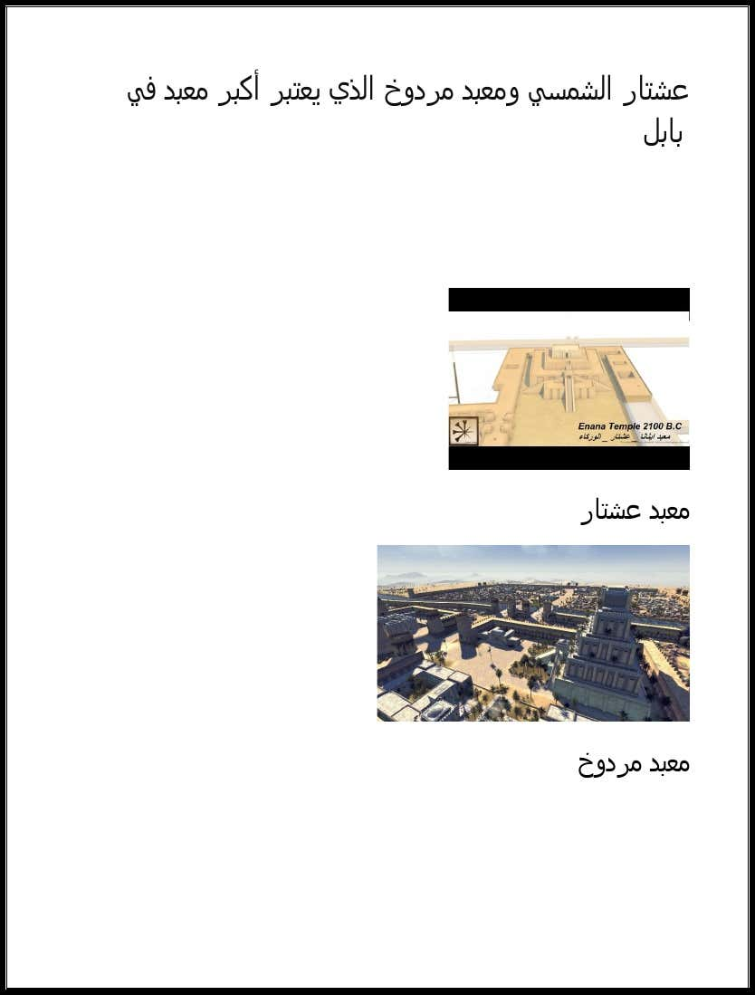

النحت:

القطع الفنية التي تشهد على النحت المجسم من فترة العصر البابلي القديم هي غير متجانسة من حيت تنفيدها واسلوبها اما النحت البارز فقد اشتهرت مسلة حمورابي من ناحية التاريخية و الاجتماعية تضم 282 مادة من التشريعات القانونية ،كما نجد في لوحات النحث البارز اشكال بشرية واشكال الالهة ،هناك لوحة لفلاح على ظهر بقرة وأخرى لملاكمين مشتبكين.

الاختام الاسطوانية:فيما بثعلق بلاختام الاسطوانية فقد تدهورت بعد ان كانت قد بلغت اوج عظمتها في العصر الاكدي واضبح شكلها مسطح واصغر من دي قبل.

**زيقورات الفترة البابلية الحديتة**:

من افضل الزيقورات المعروفة حتى اليوم تلك التي جدد بنائها ملوك السلالة البابلية الحديثة اد يظهر الطابق الاول لزيقورة اور التي رممت في عهد الملك نابونيد اما في مدينة بابل فقد اجريت عملية ترميم على زيقورة في عهد نبوخند نصر وأطلق على دلك الصرح اسم مؤسسة السماء والأرض وقاعدة الزيقورة مربعة الشكل وضلعها يساوي 90 مترا وعدد طوابقها سبعة ويعلو الطابق الاخير المعبد وبلغ ارتفاع الزيقورة مع المعبد 90مترا تقريبا[1].

**بوابة عشتار**:

كان للمدينة سبع ابواب تقابل منافذ الشوارع الرئيسية للمدينة وهي ابواب ضخمة ضمن ابراج حصينة ومن أشهرها بوابة عشتار وتقع شمالي بابل ويبلغ ارتفاعها 12 مترا والبوابة مزخرفة بقطع من الاجر المشوي الذي طلي بالمينا الملونة وقد وصلتنا بعض الصفوف الاجرية وتمثل اشكال حيوانات واقعية وأسطورية.

الموضوع:الفن الاشوري

**تمهيد:الاشوريون من بين الاقوام السامية التي هاجرت من الجزيرة العربية ونزلوا في سهول الموصل في الجزء الشمالي الشرقي من العراق، منذ أواخر الألف الرابع ق م ومطلع الالف الثالث قبل الميلاد، ينسبون الى منطقة اشور واصل اسم اشور نسبة الى الاله الاشوري اشور، فسميت العاصمة الاولى باسمه واصل هده التسمية مازال مجهول [2].**

**العمارة الاشورية**:

لم يهتم الاشوريون بالمقابر لعدم اعتقادهم بالحياة الاخرة اد كرسوا انشغالاتهم بالحروب، كما اهتموا بتشييد القصور الفخمة التي تتناسب وعظمة ملوكهم.

**مميزات القصر الأشوري** :

يحجب القصر عن المدينة سور عالي وله تلاتة بوابات ذات عقود مستديرة ويعلوه ابراج شاهقة، يحيط بوابات القصر تماثيل الثيران واسود مجنحة ذات رؤوس ادمية ويتكون القصر من تلاتة اجنحة وهي الجناح الملكي، جناح مخصص للنساء جناح للخدم[3].

**الزيقورات:**

هي عبارة عن ابراج شاهقة مكونة من عدة مصاطب فوق بعضها ألبعض كلما ارتفعت للأعلى صغر حجمها واستخدمت لممارسة الملك سلطته الدينية والمدنية كما استخدمت لرصد حركة النجوم (زيقورة أشور الصورة رقم31).

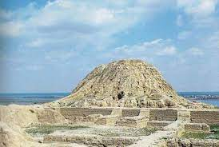

**الصورة تمتل زيقورة اشور**

**مميزات العمارة الاشورية:**

* استخدام الاعمدة النصف دائرية على اعتاب الابواب.
* تزيين مداخل القصور با الخطوط الملونة.

عدم استعمال النوافذ كوسيلة للإضاءة والتهوية من الخارج بل كانت النوافذ والابواب تفتح على الافنية والساحات الداخلية للمبنى.

لم يستعملوا الاعمدة على مبانيهم، حيث كانت الابراج المرتفعة هي العلامة المميزة في العمارة الاشورية.

اتسمت القصور بالارتفاع الشاهق تعلوها الابراج.

**النحث**:

لم يهتم الاشوري بافن النحت، فكانت تماثيله صغيرة الحجم تحمل الطابع السومري.

**فن التصوير**:

تميز التصوير بالتعبير الدقيق وقوة ألملاحظة والتركيز على الحركة وإظهار الانفعالات وإبراز العضلات، سيطر الفنان على تكوين الصورة والتعمق في رسم الحيوانات مع استغلال الفنان للأشكال النباتية والهندسية، ادراك قواعد ألمنظور (الصورة32).

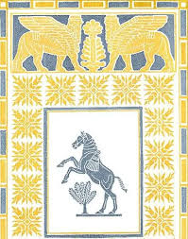  
**الصورة تمثل التصوير الاشوري وإبراز الحركة في الاشكال المجسدة**

1.
2. عمار ابراهيم صالح، المرجع السابق، ص53-54
3. فداء حسين، المرجع السابق، ص59